**Безопасность в общественном транспорте**

Родителям следует помнить, что маленьким детям без взрослых нельзя ездить в общественном транспорте. Но постепенно детей необходимо к этому готовить. Например, ребенок должен хорошо знать свой маршрут, главным образом станцию посадки и высадки. Он должен знать также все ориентиры и названия улиц по пути следования. Объясните ребенку, что он должен все видеть и замечать.

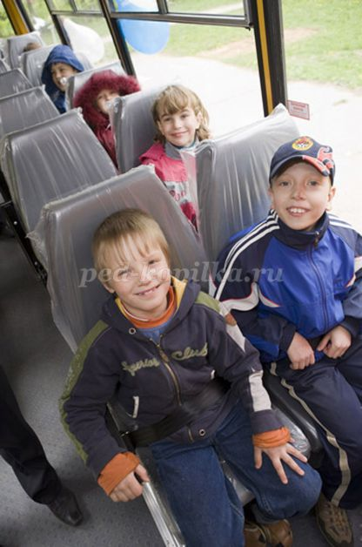

Посоветуйте ребенку садиться рядом с водителем или контролером, ждать автобус только в хорошо освещенном месте. Разумеется, укрепите в ребенке веру в собственный инстинкт. Он должен уйти, как только почувствует какой- то дискомфорт. Если с ним заговорит незнакомец, ему необходимо привлечь к себе внимание окружающих, чтобы при необходимости кто-нибудь мог прийти на помощь.  
**При пользовании общественным транспортом необходимо соблюдать следующие правила.**  
1.Нельзя показывать деньги, привлекая к себе внимание.  
2.Нельзя близко подходить к краю дороги во время посадки на автобус, особенно в период гололеда.  
3.Нельзя стоять у дверей - это мешает входу и выходу пассажиров.  
4.Нельзя высовываться и высовывать руки в открытые окна.  
5.Принято уступать место пожилым людям, пассажирам с маленькими детьми, инвалидам